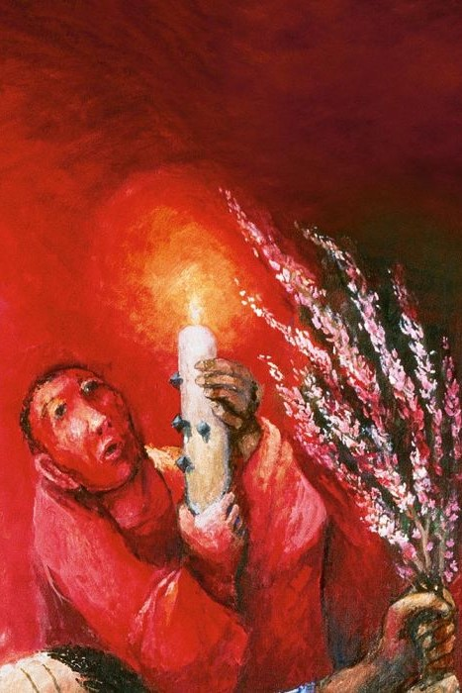

Sieger Köder – Österliche Zeichen – Hoffnungszeichen
Gestaltung Manuel Pollanka – Irgendwas mit Grafik

Jesus, wir brauchen Zeichen, um das Unsagbare, dich, irgendwie aussprechen zu können.
Wir brauchen Symbole, um das Unschaubare dennoch in den Blick zu bekommen.
Du machst im Evangelium fast alles zu einem Bild und Gleichnis
von dir und von Gott und deiner ewigen Herrlichkeit.
Danke für deine wunderbaren Zeichen: „Osterkerze und blühender Mandelzweig“.

Theo Schmidkonz SJ

Auf das Leben schauen

Wenn wir vom Leben erzählen, von Hoffnung, Liebe, Glaube,
dann halten das viele für Geschwätz, so wie damals schon die Jünger.
Wie soll man auch an das Leben glauben, wenn scheinbar überall der Tod regiert?
Wie kann man heute noch Nachrichten hören und dennoch vertrauen?
Mag sein, dass es darauf ankommt, wo man hinschaut.
Auch Ostern schafft den Tod nicht ab.
Das hat uns übrigens auch niemand versprochen.
Und wenn wir auf den Tod schauen, werden wir Tod sehen.
Aber man kann auch nach Spuren des Lebens Ausschau halten.
Und wenn man das Leben sucht, wird man auch das finden:
das kleine Fohlen, den Regenbogen, die prallen Knospen an den Sträuchern,
das Blühen der Osterglocken, die Umarmung eines Freundes, das Lächeln eines Menschen.
Das nimmt den Tod nicht weg, aber es setzt etwas dagegen.

Andrea Schwarz

Österliche Zeichen – Hoffnungszeichen: „Osterkerze und blühender Mandelzweig“.

Herr, schenke uns die Gnade, dass wir manchmal selbst österliche Zeichen sein dürfen,
auch in dieser weiß Gott nicht leichten Weltstunde.

In diesem Sinne ein frohes und gesegnetes Osterfest.

& 